**Ярич Ігор Ярославович**

Методист,

викладач інформатики та комп’ютерних дисциплін

Державного навчального закладу

«Вище професійне училище №34 м. Стрий»

**«Технологічні аспекти застосування державно-європейського партнерства підвищення рівня навчальних досягнень здобувачів освіти у закладах професійної (професійно-технічної) освіти»**

Однією з базових проблем здобувачів освіти, що закінчують навчальний заклад професійної (професійно-технічної) освіти є знаходження першого робочого місця. Головною причиною, з якою стикаються випускники ринку праці є динамічні зміни в економіці, яка потребує нових напрямків навчання  та профілю випускників, котрі б повністю відповідали потребам ринку праці. Тим самим, настає часткова девальвація існуючих програм навчання з точки зору роботодавців. Як досвід показує,  неякісно подається виробничо-практичний компонент навчання, він не зовсім відповідає умовам сьогодення, а ж самі роботодавці негативно оцінюють відповідність програм навчання потребам ринку праці.

Головним бар’єром в розвитку контактів «навчальні заклади-роботодавці» є недостатній рівень обміну інформацією з цими середовищами, що ускладнює знаходження відповідних партнерів до співпраці. Бар’єри мають інституційний, юридичний та фінансовий характери. Та разом з тим, відсоток випускників з дипломом навчального закладу постійно зростає, та саме навчання недостатньо готує їх до виконання професійних обов’язків. Серед причин такої ситуації можна виділити недостатнє наповнення програм навчання фахівців з точки зору навчання вмінь знаходити себе на ринку праці, мала кількість практичних елементів навчання, невідповідність програм навчання потребам ринку праці. Роботодавці вказують на необхідність підвищення інтерперсональних компетенцій учнів, а саме: публічних виступів, технік роботи та комунікації з клієнтом, наявність креативного і творчого мислення тощо.

Існуюче на сьогоднішній день фінансування закладів професійної (професійно-технічної освіти) не в повній мірі дає змогу здійснювати модернізацію матеріально-технічної бази навчального закладу, що в значній мірі впливає на рівень підготовки робітничих кадрів. Пропонованим рішенням розв'язанням даних проблем є оновлення матеріально-технічної бази для реалізації завдань щодо вдосконалення практичної підготовки здобувачів освіти, підвищення кваліфікації педагогічних працівників, майстрів виробничого навчання шляхом впровадження в освітній процес новітніх виробничих технологій із застосуванням сучасного обладнання, інструментів і матеріалів.

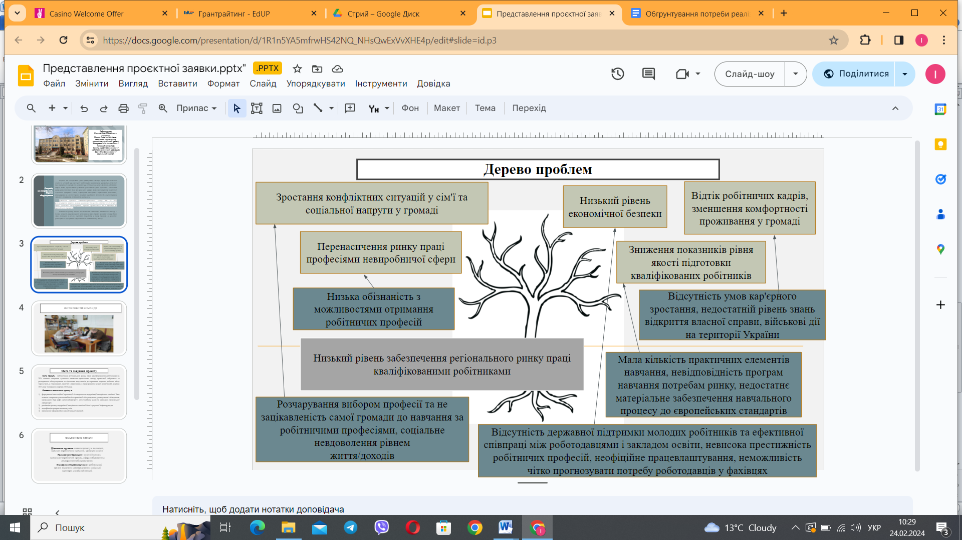

Основними аспектами застосування державно-європейського партнерства підвищення рівня навчальних досягнень здобувачів освіти у закладах професійної (професійно-технічної) освіти є створення сучасних навчально-практичних центрів та підготовка випускників до отримання першого робочого місця через участь у стажуваннях, заняттях з практиками, удосконалення професійних кваліфікацій, модернізація професійної (професійно-технічної) освіти і підготовки кваліфікованих робітників з урахуванням кращих європейських практик задля покращення працевлаштуванню, а також розвиток м’яких компетенцій.

Основні завдання, які на сьогодні постають – це:

* вивчення кращих європейських практик щодо розвитку професійних кваліфікацій професійної (професійно-технічної) освіти у підготовці кваліфікованих робітників та визначення шляхів впровадження їх в Україні;
* формування інвестиційної пропозиції зі створення, модернізації матеріально-технічної бази;
* реалізація проєктів модернізації матеріально-технічної бази і супутньої інфраструктури;
* розроблення професійних кваліфікацій;
* модифікація освітніх програм навчання здобувачів освіти та короткострокових курсів для підготовки, перепідготовки, підвищення кваліфікації;
* інновації;
* проведення інформаційно-просвітницької кампанії.

Показниками досягнення результату будуть:

* Аналітичний звіт щодо кращих європейських практик щодо розвитку професійних кваліфікацій професійної (професійно-технічної) освіти у підготовці кваліфікованих робітників;
* Дорожня карта для розроблення в Україні повних/часткових професійних кваліфікацій, що відповідають рівням професійної (професійно-технічної) освіти і підготовки;
* акредитація навчальних закладів Національним агентством кваліфікацій як кваліфікаційних центрів щодо нових професійних кваліфікацій для оцінювання і визнання результатів осіб, зокрема здобутих шляхом неформальної або інформальної освіти, присвоєння та / або підтвердження професійної кваліфікації та визнання в Україні такої професійної кваліфікації, здобутої в іншій країні;
* розробка навчально-методичного забезпечення освітніх програм;
* розробка навчально-методичного забезпечення для короткострокових курсів з підготовки, перепідготовки, підвищення кваліфікації;
* пілотне впровадження нових курсів для підготовки та перепідготовки, підвищення кваліфікації;
* організація навчального процесу та впровадження нових освітніх технологій, профілізація і спеціалізація, що дозволить посилити конкуренцію, збільшити число споживачів, попит та пропозиції на даний освітній продукт і послуги, а також дасть змогу підняти професійну підготовку майбутніх фахівців до сучасного рівня потреби роботодавця та споживача;
* модернізація на базі закладу професійної (професійно-технічної) освіти сучасного, доступного та інклюзивного освітнього середовища як платформи виробничо-технологічних та педагогічних інновацій;
* підвищена якість професійної підготовки конкурентоспроможних кваліфікованих робітників;

- удосконалення професійних компетентностей здобувачів освіти, викладачів і майстрів виробничого навчання;

- використання в роботі інноваційних технології для успішного, креативного вирішення задач професійної спрямованості;

- самовдосконалення в обраній професії, вирішення практичних питань, здійснення мобілізації резерву знань і досвіду, підвищення мотивації до навчання;

- прискорений процес адаптації до умов виробництва, розвиток творчих здібностей,    уміння працювати у соціумі;

- створення сприятливих умов для подальшого розвитку та модернізації професійно-технічної освіти, зміцнення матеріально-технічної бази та іміджу навчального закладу;

- забезпечення притоку молоді в навчальний заклад за рахунок наявності комфортних і безпечних умов навчання;

- проведення тематичних та інформаційних заходів з популяризації робітничих професій;

- співробітництво із центром зайнятості по перепідготовці незайнятого населення за гнучкими модульними технологіями;

- проведення майстер-класів, тренінгів, семінарів-практикумів з питань впровадження у навчально-виробничий процес новітніх технологій і матеріалів.

Отже, підсумовуючи вище сказане, основними напрями діяльності державно-європейського партнерства підвищення рівня навчальних досягнень здобувачів освіти у закладах професійної (професійно-технічної) освіти будуть:

- кращі європейські досвіди щодо розвитку професійних кваліфікацій;

- стажування педагогічних працівників у європейських закладах-партнерах;

- розроблення сучасних професійних кваліфікацій;

- оновлення освітніх програм;

- розроблення короткострокових програм для підготовки, перепідготовки та підвищення кваліфікації здобувачів освіти;

- оновлення матеріально-технічної бази для реалізації завдань щодо вдосконалення практичної підготовки здобувачів освіти;

- підвищення кваліфікації педагогічних працівників;

- впровадження в освітній процес новітніх виробничих технологій із застосуванням сучасного обладнання, інструментів і матеріалів;

- забезпечення якості реалізації та результатів.

**Використані джерела**

1. Всеукраїнський вебінар «Технологічні аспекти застосування державно-приватного партнерства у закладах професійної (професійно-технічної) освіти» від 14 грудня 2023 року.
2. Державно-приватне партнерство у сфері професійної (професійно-технічної) освіти: термінологічний словник / Д.А. Вороніна-Пригодій, В.В. Попова, О.П. Радкевич, О.В. Слободяник, Я.О. Чепуренко; за голов. ред. В.О. Радкевич, С.Г. Кравець. – Київ: Інститут професійної освіти НАПН України, 2022. – 60 с.
3. [https://mon.gov.ua/ua/osvita/profesijno-tehnichna-osvita/reforma-profesijnoyi-osviti/derzhavno-privatne-partnerstvo-ta-dualna-osvita/derzhavno-privatne-partnerstvo](https://mon.gov.ua/ua/osvita/profesijno-tehnichna-osvita/reforma-profesijnoyi-osviti/derzhavno-privatne-partnerstvo-ta-dualna-osvita/derzhavno-privatne-partnerstvo" \t "_blank)